Noi
Finanziari

958
Coordinamento Nazionale Agenzie Fiscali e AA.MS 6 Giugno 2018
ARRIVEDERCI SEGRETARIO GENERALE…CHE LA TERRA TI SIA LIEVE
Quando hai lasciato la CISL nel 1985 ero entrata nel sindacato da poco tempo. Non ti ho conosciuto ma chi aveva avuto la fortuna di averti incontrato parlava di te come di un uomo onesto, un esempio per noi, allora, giovani che ci affacciavamo nella grande “palestra” del Sindacato…la tua vita specchiata, mi dicevano, è trascorsa all’insegna dell’impegno e della militanza.
La tua scomparsa è un dolore grande… tutta la CISL piange un suo grande Segretario Generale

È morto Pierre Carniti, storico leader sindacale

Roma - Cattolico militante, operaista, sindacalista puro, coraggioso e innovatore, intellettuale raffinato, politico appassionato.
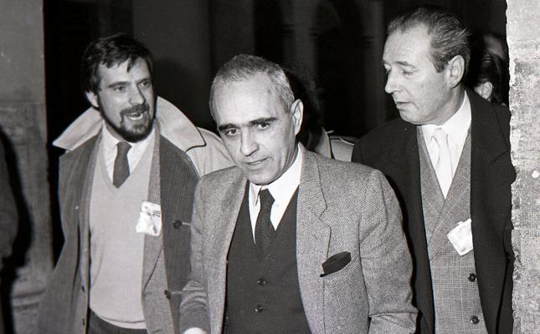
Via Lancisi, 25 00161 Roma Tel.06/44007609-610
Fax 06/44007611www.fpagenziefiscali.cisl.it
e-mail stefaniasilveri@tiscali.it

